Мастер-классы по квиллингу и английскому языку прошли на открытии «Московской смены» в школе №1231
05.06.2018
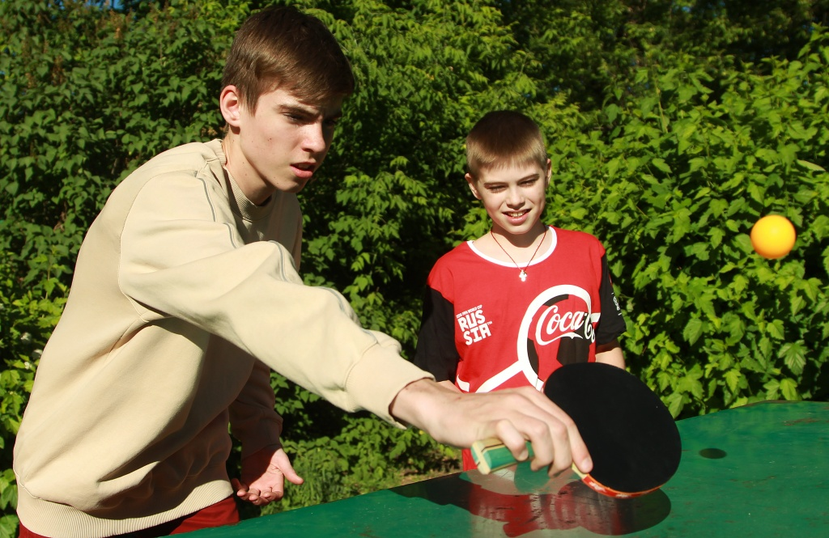
В школе №1231 в рамках старта проекта «Московская смена» 1 и 4 июня организовали мастер-классы по квиллингу, английскому языку и квесты.
— Мы устроили специальный тренинг по знакомству и сплочению детей с преподавателями, чтобы все смогли подружиться во время смены. Утром состоялся фестиваль «Готов к труду и обороне» — соревнования по бегу на короткие дистанции, прыжки. Затем прошли уроки вокала и актерского мастерства, где участники программы подготовили творческие номера, которые представили в конце праздника, — поделилась подробностями начальник отдела по работе с проектом в школе Анна Ямаева.
Она добавила, что 100 человек из образовательного учреждения записались в проект «Московская смена».

Адрес страницы: http://cao.mos.ru/presscenter/news/detail/7374278.html
Префектура Центрального административного округа города Москвы

